Учреждение образования Республики Беларусь

«Гомельский государственный технический университет им. П. О. Сухого»

Факультет автоматизированных и информационных систем

Кафедра «Информационные технологии»

Отчет по лабораторной работе №2

по дисциплине «Операционные системы»

Выполнил:

студент группы ИТП-11

Половцев М. С.

Проверил:

преподаватель-стажер

Карась О. В.

Гомель, 2022

**Цель:** познакомиться с сервером сценариев Windows Script Host, собственной объектной моделью Windows Script Host (такие объекты, как WScript, WshShell, WshArguments и т. д.), научиться создавать сценарии Windows Script Host.

**Задание**

Создать сценарий, реализующий в консольном режиме диалог с пользователем в виде меню. Сценарий должен выполняться циклически, пока не выбран пункт «Выход». Первый пункт меню должен выводить информацию о создателе (ФИО, группа) и краткое описание выполняемых действий. Второй пункт должен создавать файл со списком скрытых файлов. Третий – сохранять в блокноте список дисков с значением свободного места. Четвертый пункт отвечает за выход из меню. Все параметры задаются в результате диалога с пользователем. При выполнении задания А, допускается использование командных файлов, рассмотренных в первой лабораторной работе. Сценарий запускается в консольной версии WSH.

Листинг программы:

'* Имя: lab2.vbs

'* Язык: VBScript

'* Описание: Лабораторная работа 2

'*******************************************************************

Dim FSO, s, i, Drives, D, FreeSpace, WshShell, TextStream, F

Const ForWriting = 2, TristateUseDefault = -2

do

WScript.StdOut.WriteLine "MENUY:"

WScript.StdOut.WriteLine "----------------------------"

WScript.StdOut.WriteLine "1. informatsiya ob avtore"

WScript.StdOut.WriteLine "2. sozdaniye fayla so skrytymi faylami v ukazannom meste"

WScript.StdOut.WriteLine "3. sokhraneniye v bloknote spiska diskov na uslovnom svobodnom meste."

WScript.StdOut.WriteLine "4. vykhod"

WScript.StdOut.Write "vyberite punkt menyu:"

s = WScript.StdIn.ReadLine

Set WshShell = WScript.CreateObject("WScript.Shell")

if (s = "1") Then

WScript.StdOut.WriteLine "Polovtsev Maxim, ITP-11. 1) sozdaniye fayla so skrytymi faylami v ukazannom meste; 2) sokhraneniye v bloknote spiska diskov na uslovnom svobodnom meste."

elseif(s = "2") Then

Code = WshShell.Run("%COMSPEC% /c lab2.bat")

elseif(s = "3") Then

Set FSO = WScript.CreateObject("Scripting.FileSystemObject")

FSO.CreateTextFile "D:\drives.txt"

'Создание объект File

set F=FSO.GetFile("D:\drives.txt")

Set TextStream=F.OpenAsTextStream(ForWriting, TristateUseDefault)

Set WshShell = WScript.CreateObject("WScript.Shell")

Set Drives = FSO.Drives

s = ""

For Each D In Drives

FreeSpace = D.FreeSpace/1024

s = s & D.DriveLetter & ": svobodno: " & FreeSpace & " Kb" & VbCrLf

TextStream.WriteLine s

s = ""

Next

TextStream.Close

return = WshShell.Run("notepad D:\drives.txt" + "", 1, true)

End if

loop until (s="4")

'************* Конец *********************************************

В начале программы объявляем все переменные: FSO, s, i, Drives и т. д. Далее с помощью объекта WScript выводим на экран необходимую текстовую информацию. После этого считываем строку, значением которой является число, выбранное пользователем. В зависимости от значения строки программа будет выполняться по одному из 4 возможных вариантов. При s = 1 на экран будет выведена информация об авторе и выполняемом задании. При s = 2 будет создан файл с именами всех скрытых файлов из указанного места. Выполнение этого задания производится с помощью командного файла. Содержимое файла и результат его работы представлены на рисунках 1а и 1б соответственно:

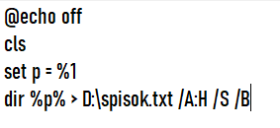

Рисунок 1а – Содержимое командного файла

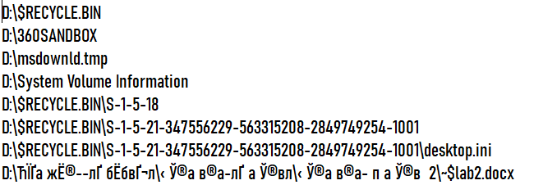

Рисунок 1б – Результат работы командного файла

В случае, когда s = 3, в блокнот должен сохраняться список дисков со значением свободного места. Вначале создаем объект FileSystemObject. С помощью метода CreateTextFile создаем файл, куда будут записаны значения свободного места. Используя метод OpenAsTextStream, открываем созданный элемент для записи. При помощи строки Set Drives = FSO.Drives будет создана коллекция всех имеющихся дисков и далее, используя цикл for … in, будем вычислять значение каждого диска и записывать в файл. После этого на экран будет выведена необходимая информация о дисках. Результат сохранения списка дисков представлен на рисунке 2:

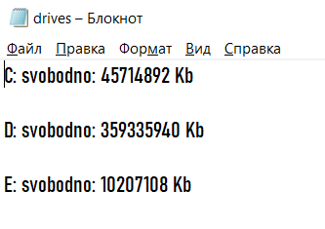

Рисунок 2 – Результат сохранения в блокноте списка дисков со значением свободного места

Если s = 4, то будет произведен выход из открытого скрипта.

**Вывод:** познакомился с сервером сценариев Windows Script Host, собственной объектной моделью Windows Script Host (такие объекты, как WScript, WshShell, WshArguments и т. д.), научился создавать сценарии Windows Script Host.